1.pielikums

Balvu novada Domes

2020.gada 20.marta

lēmumam „Par nekustamā īpašuma“Liepusala”, Lazdulejas pagastā, Balvu novadā atsavināšanu un izsoles noteikumu apstiprināšanu”

protokols Nr.4,41.§

Izkopējums no Lazdulejas pagasta kadastra kartes

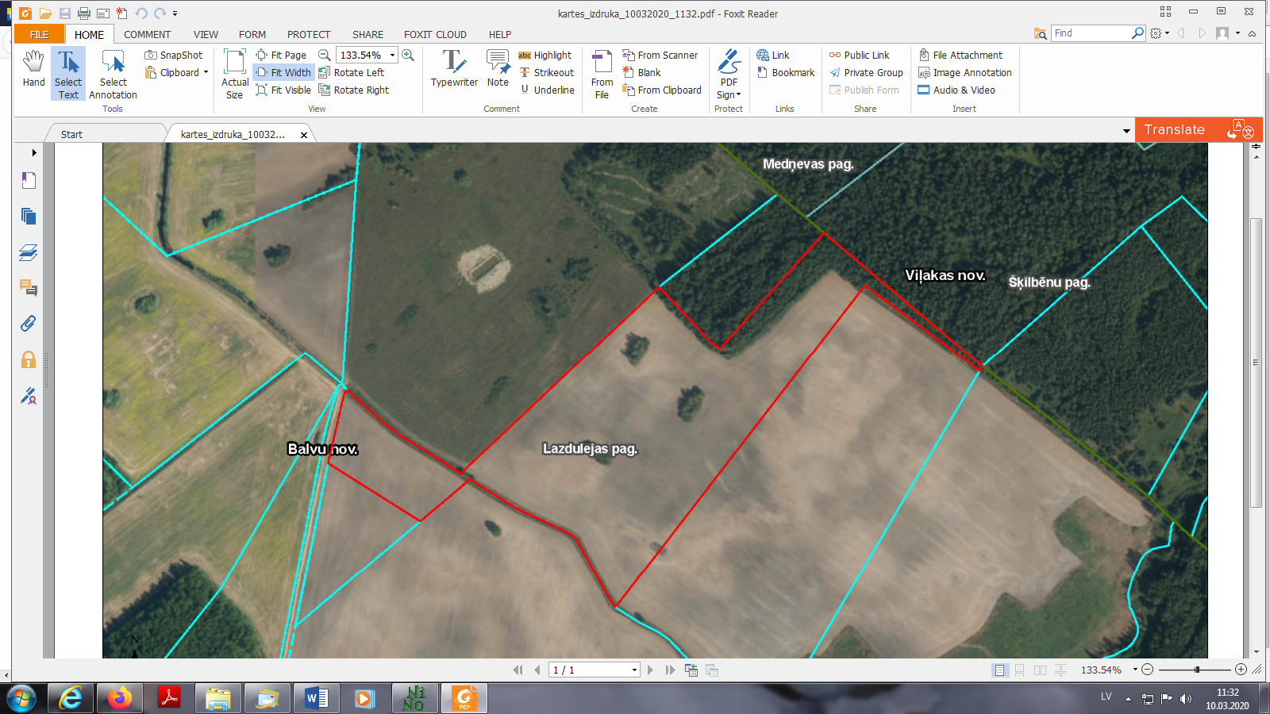

**3866 002 0102**

Domes priekšsēdētājs A.Pušpurs